**EKSPERTHINNANG PAIDE LINNA PRÄÄMA TEE 11 JA 11b DETAILPLANEERINGUALALT SADEMETEVEE ÄRAJUHTIMISEST**

Käesolev eksperthinnang on koostatud OÜ Hendrikson & Ko tellimusel ja käsitleb koostatava detailplaneeringu alalt Prääma tee 11 (56601:001:0029) ja Prääma tee 11b (56601:001:0019) sademetevee ärajuhtimise võimalusi. Käesolevas töös on sademetevee suublana arvestatud Reopalu jõge, kuhu liigvesi suunatakse olemasolevate kuivenduskraavide kaudu. Planeeringuala sisest sademetevee ärajuhtimise süsteemi siin otseselt ei käsitleta vaid opereeritakse planeeringualalt tuleva summaarse vooluhulga ärajuhtimisega. Põhirõhk on käesolevas töös pandud eesvoolukraavidele ja neil olevate truupide läbilaskevõime hindamisele.

Detailplaneeringu eesmärgiks on Prääma tee 11 (56601:001:0029) kinnistule uue piimatööstuse kompleksi rajamine ning vajadusel kasutatakse ka Prääma tee 11b (56601:001:0019) kinnistut. Alal asus varasemalt Paide piimakombinaat, mille hooned on põhiliselt lammutatud. Planeeringuala suurus on ca 9,2 ha.

Alale kavandatakse uut piimatööstuse kompleksi, mille põhitegevus on piima ümbertöötlemine erinevateks toodeteks. Esimeses etapis on plaanitud rajada põhitootmishoone, millega koos ehitatakse välja taristu soojusenergiaga varustamiseks, reovee töötlemiseks vajalikud rajatised ning veereservuaarid toorvee varu hoidmiseks. Järgmiste etappide ehitusmahud täpsustuvad protsessi käigus, peale esimese etapi väljaehitamist.

Tehnoloogiliseks vajaduseks ja hoonete kütmiseks vajaliku soojusenergiaga on plaanitud rajada veeldatud maagaasi (LNG) baasil töötav katlamaja. Veega varustatuse tagamiseks rajatakse lisaks olemasolevale puurkaevule veel üks puurkaev, samuti säilitatakse ühendus linna ühisveevärgiga. Uuele piimatööstusele rajatakse omareoveepuhasti, mille koosseisus on ka anaeroobne kääritamine. Tootmises tekkiv reovesi ja hapu vadak plaanitakse suunata anaeroobsesse protsessi, mille käigus tekkiv biogaas kogutakse-puhastatakse ja kasutatakse katlamajas kütusena. Puhastatud vesi on plaanitud suunata osaliselt tagasi tootmisprotsessi loputusveeks ja ülejäänud kogus puhastatud veest suunatakse heitveena piirkonnas paiknevatesse kraavidesse ja suublaks on Reopalu jõgi. Hinnanguliselt lastakse eesvoolu tehnoloogilist vett 1500 m3/ööp, mis teeb keskmiseks vooluhulgaks ca 2 l/s.

Detailplaneeringuala piirneb idas ja kirdes Prääma ÜP-22 maaparandussüsteemi 6112510020020/001 metsamaa kuivendusvõrguga (valgala 83,8 ha) ja sellel asuva kraaviga 200. Kraav 200 suubub kirdes Prääma ÜP-22 eesvoolu E3, mis omakorda suubub 0,76 km kaugusel edelas riigi poolt korrashoitavasse Reopalu jõkke 6112510020000/001. Kraavil 200 asub vahetult enne eesvoolu E3 suubumist truup T2/1.

Väliuurimiste käigus 12.04.2021.a. uuriti DP eesvoolude ja neil asuvate rajatiste tehnilist seisukorda ja mõõdistati GPS seadmega truupide kõrgused ja kraavide parameetreid. Prääma tee all oleva truubi seisukord on rahuldav, torus on setet alla veerandi toru ristlõikest, truubi otsakud on püsivad. Veeseis truubis oli uuringu ajal ca 0,5 toru ristlõikest, truup paisutust ei tekitanud. Kraav E3 Prääma tee truubist kuni Reopalu jõeni on rahuldavas seisukorras aga vajab hooldamist samuti vajab hooldamist ka kraavi E3 lõik Prääma teest kuni kraav 200 suudmeni – see lõik korrastatakse metsakuivendusprojekti koosseisus. Kuivenduskraav 200 on piisavate parameetritega perspektiivse vooluhulga läbilaskmiseks aga see vajab rekonstrueerimist. Sellel kraavil olevas truubis T2/1 on setet pool toru ristlõikest. Kraavi 200 ja sellel oleva truup on ette nähtud rekonstrueerida metsakuivendusprojekti koosseisus.

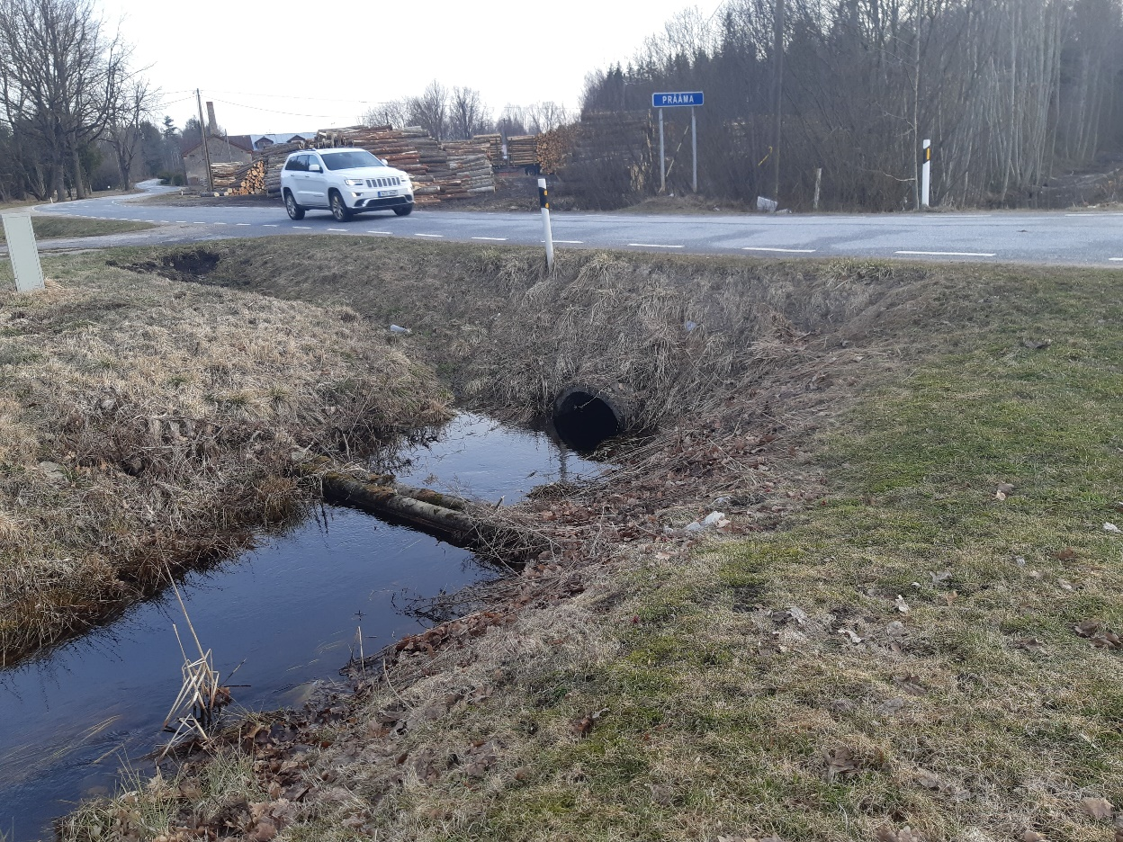

Foto 1 Prääma teel kraavil E3 oleva truubi väljavool

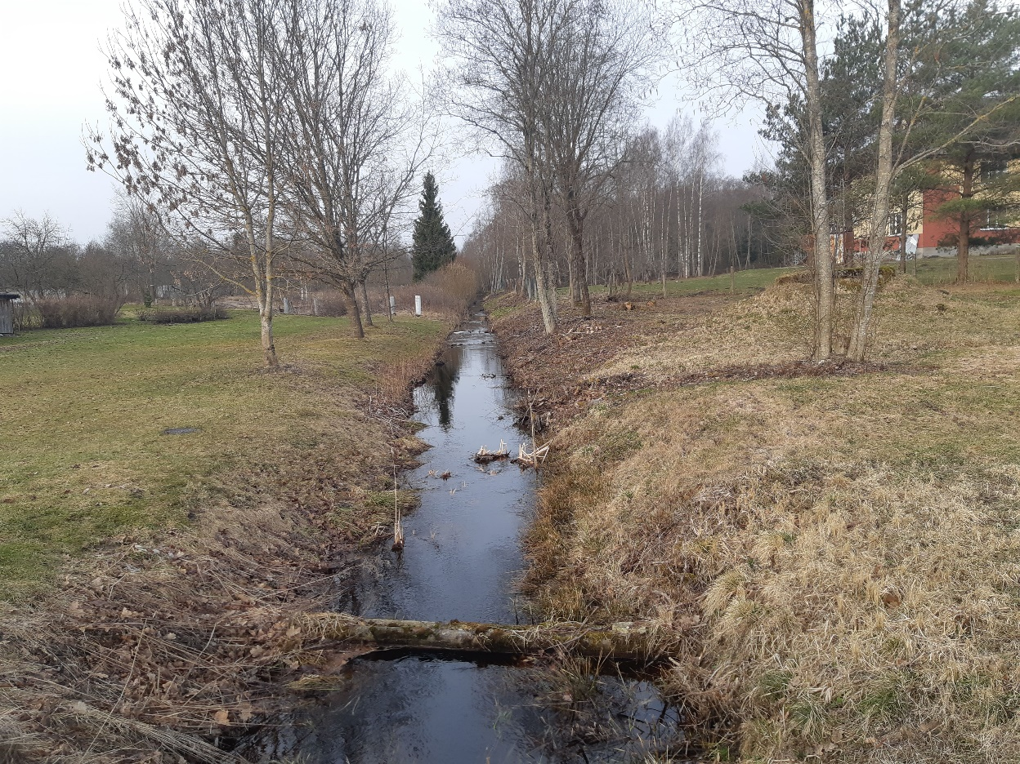

Foto 2 Kraav E3 Prääma teest allavoolu

Planeeringualaga idast piirnevale alale on RMK poolt tellitud metsakuivenduse projekt *Prääma metsakuivendus maaparandusehitiste rekonstrueerimine, ehitusprojekt, Piiber Projekt OÜ töö nr PP120619TP, Tartu 2020.* Nii praegu kui ka tulevikus on planeeringuala eesvooluks nimetatud projekti kraav 200, mis suubub eesvoolukraavi E3, mis omakorda suubub Reopalu jõkke.

Kuivendusprojekti osaks olev Prääma ÜP-22 maaparandusehitise EH2 (6112510020020/001) eesvooluks on kraav E3, mille pikkuseks on Maa-ameti geoportaali kaardirakenduse (*Maaparandussüsteemid*) andmetel 1,22 km. Eesvool E3 saab alguse Väätsa metskond 62 kinnistul ja suubub Reopalu jõkke. Projekti kooseisus on ette nähtud eesvoolul E3 Paide-Nahkmetsa kõrvalmaanteest (Prääma tee) ülesvoolu 175 m pikkusel lõigul hoiutööde teostamine – puittaimestiku likvideerimine ning kraavi settest puhastamine mahuga ca 0,3 m3/m. Maanteest allavoolu on ca 658 m pikkusel lõigul on ette nähtud voolutakistuste eemaldamine. Hoiu- ning rekonstrueerimistööde käigus on ette nähtud eesvoolude perimeetri +6 m laiuse kraavimulde puhtaks raiumine ning puhastamine.

Prääma teealune truup T0/2 (75-BET-11) puhastatakse setetest. Projektis on nimetatud, et see truup paikneb kõrgemal kui arvestada kraavi minimaalse languga 0,3‰.

Järgnevalt on esitatud väljavõte Piiber Projekt OÜ poolt koostatud projektplaanist, mis on seotud planeeringualaga, kõigepealt projektplaanil kasutatavad leppemärgid:





Joonis 1 Väljavõte kuivendusvõrgu rekonstrueerimise projektplaanist

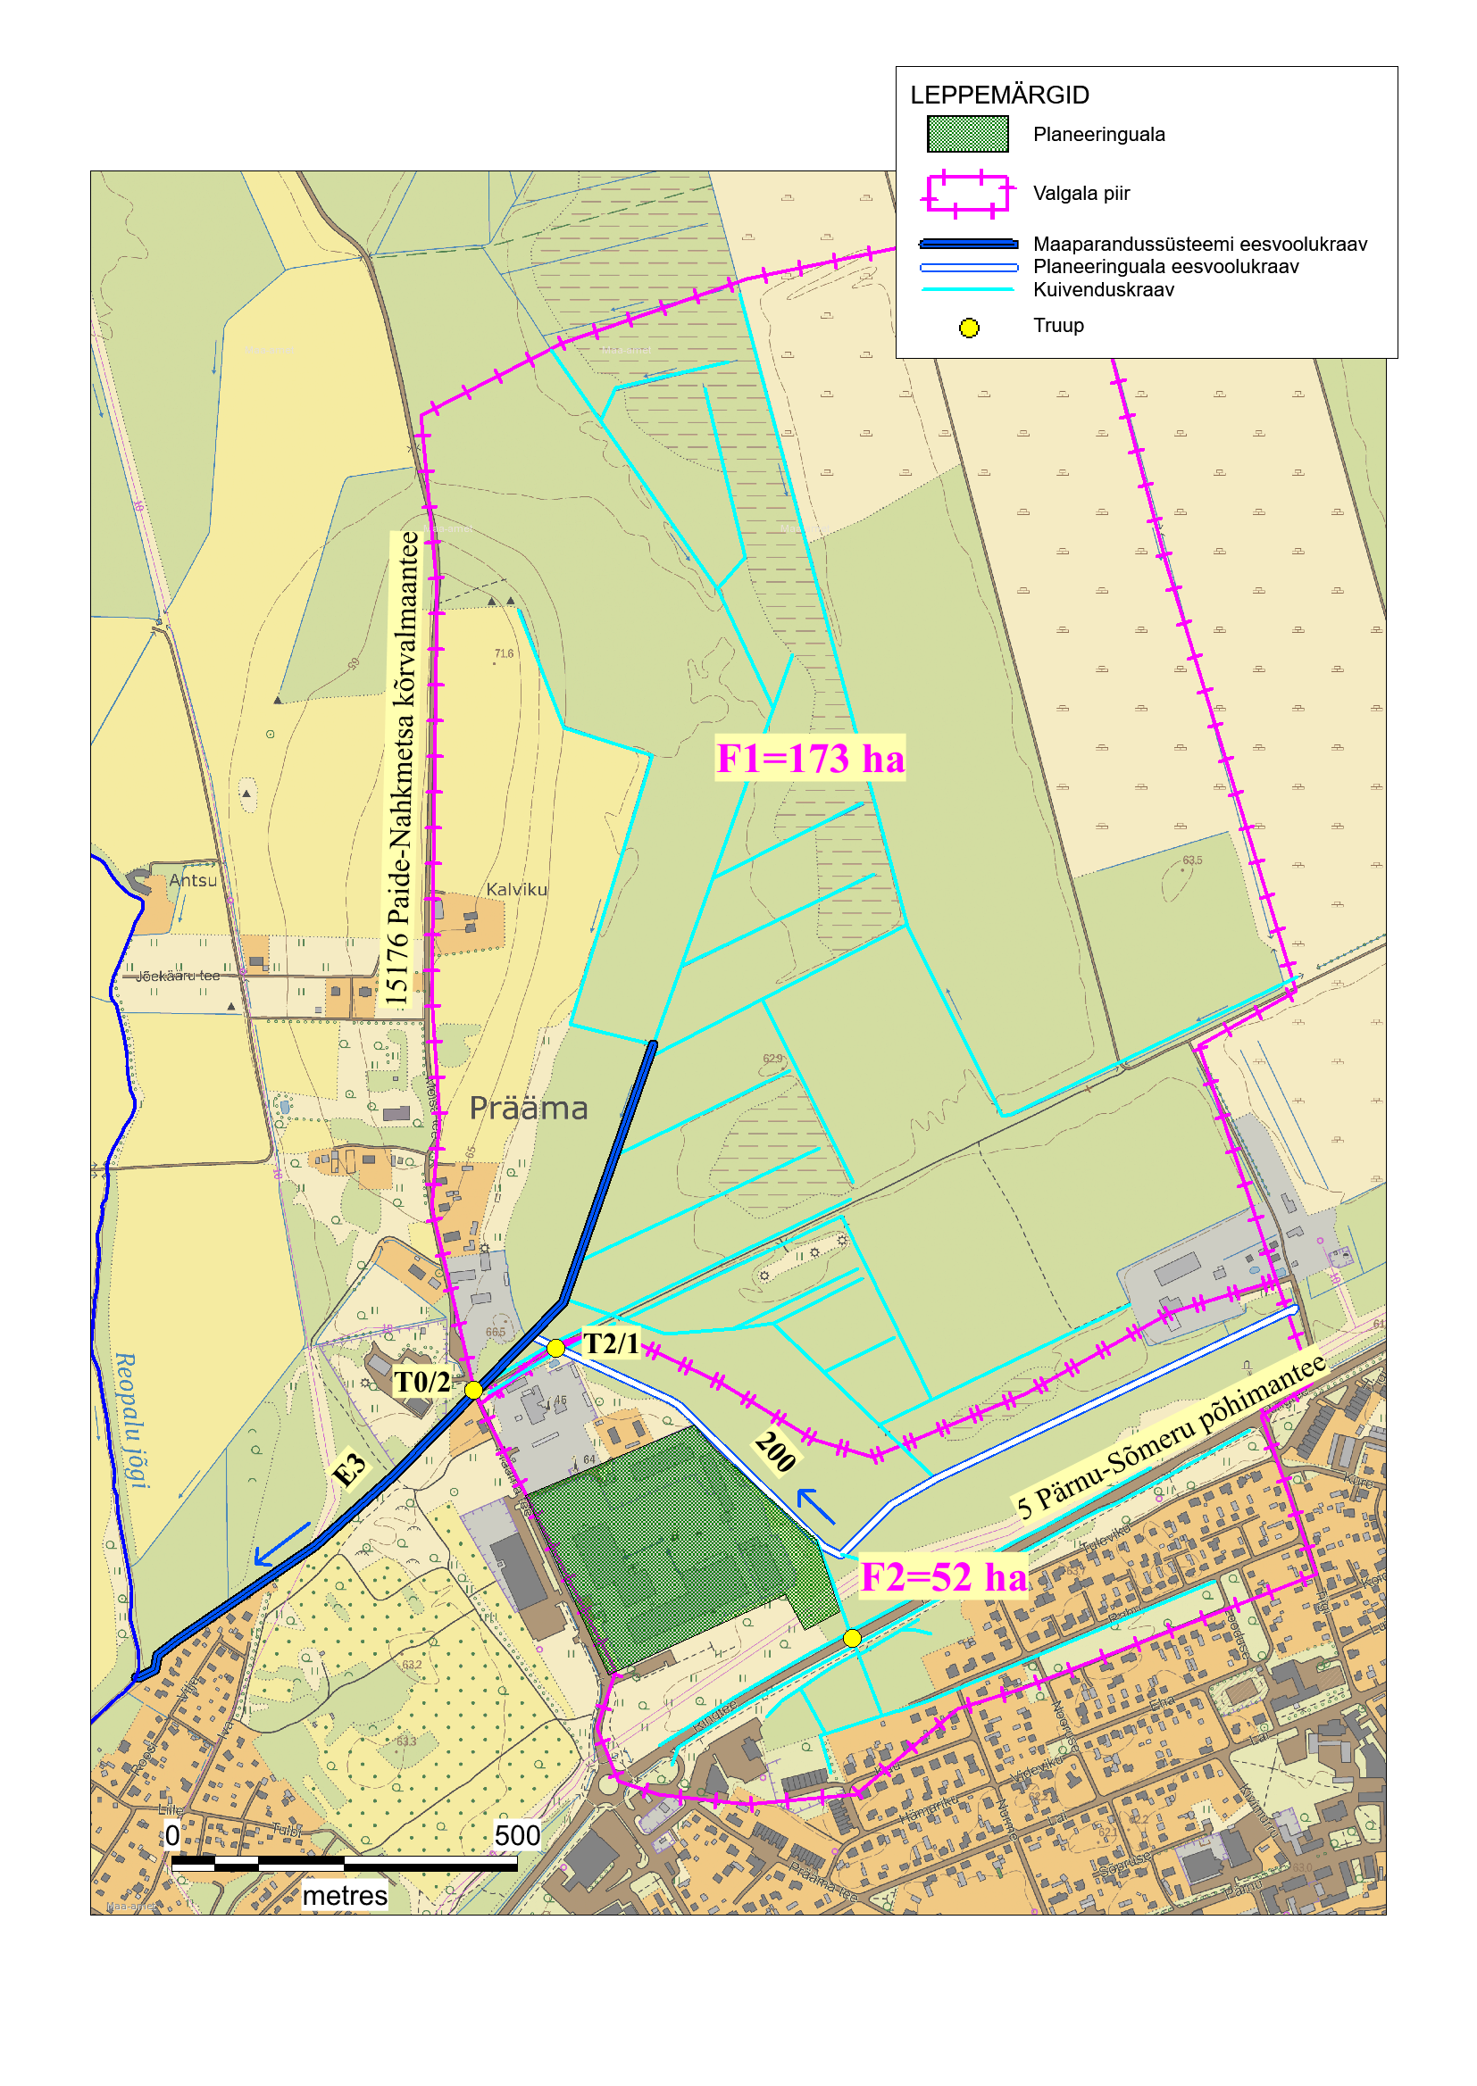

Joonis 2 Valgala kaart

# Arvutuslikud vooluhulgad

Kuna planeeringualalt ärajuhitavad sademeteveed suunatakse olemasolevatesse kraavidesse kuhu jõuab ka kõrvalaladelt tulev sademetevesi, siis tuleb kraavide ja truupide arvutuslike vooluhulkade leidmiseks arvestada kogu valgalaga, kust vesi jõuab arvutuspunktidesse. Vooluhulga arvutused on tehtud kahes arvutuspunktis:

* AP1 on kraavi E3 Paide-Nahkmetsa tee (Prääma tee) profiilis (truupT0/2) – valgala F1+F2;
* AP2 on kraavi 200 truuni T2/1 profiilis – valgala F2.

Vastavad valgalad on esitatud Valgala kaardil.

## Vooluhulk arvutuspunktis AP1 – truup T0/2 Prääma teel

Vooluhulga arvutamisel Prääma tee profiilis on valgala erineva iseloomuga. Metsaalalt tuleva kraavi E3 valgala on suures osas metsa- ja põllumaa, kraavi 200 valgala on suures osas tootmis- ja elamumaa. Looduslikult maalt tuleva vooluhulga arvutamiseks sobib maaparandussüsteemide vooluhulkade arvutamiseks kasutatav Hommiku valem ja kraavi 200 valgalalt tuleva vooluhulga arvutamisel EVS 848:2013 Väliskanalisatsioonivõrk metoodika järgi arvutatav vooluhulk. Kui arvutada Prääma tee lõikes vooluhulka kummagi valemiga kogu valgala kohta, siis esimesel juhul saame tegelikust väiksema ja teisel juhul suurema tulemuse. Vooluhulkade kombineerimisel ei ole arvutuslik vooluhulk täpselt nende summa vaid hinnanguliselt tuleks seda vähendada 15-20%. Seda selleks, et mõlemalt valgalalt tuleva vooluhulga tipud ei lange kokku.

Arvestades kliimasoojenemisega on arvutused tehtud Hommiku valemiga 1%-se ületustõenäosusega ja EVS 848:2013 järgi tehtud arvutusel on võetud korduvuseks 1 aasta st, et selline vooluhulk võib esineda 1 kord ühe aasta jooksul.

Antud projektis leitakse kevadine maksimaalne äravooluhulk Karl Hommiku metoodika baasil saadud valemite abil.

Kevadine maksimaalne äravooluhulk [m3/s] on arvutatav valemiga

$Q= \frac{A×q_{kev.\max{1\%}}}{100}$ (1)

kus

*A* – valgala pindala [km2]

– kevadine maksimaalne arvutuslik äravoolumoodul [l/(s x km2)]

Pikaajalist keskmist äravoolu iseloomustatakse aasta äravoolunormi kaudu, mis määratakse järgmise valemiga:

$\overline{q}= \overline{q_{k}}+∆q$ (2)

kus

$\overline{q_{k}}$– klimaatiline äravoolunorm [l/ (s x km2)], saadakse kartogrammilt.

$∆q$– parandusliige, mis arvestab vesikonna kohalike iseärasuste mõju äravoolule

Parandusliige $∆q$ arvutatakse valemiga (3)

$∆q=0,02×c+0,3×q_{95\%}-1,00$ (3)

kus

c – võsastunud ja metsastunud liigniiskete mineraalmaade ning kuivendatud madalsoode pindala valgala kogupindalast[%]

- keskmine aasta minimaalne äravoolumoodul, määratakse kartogrammilt

Kevadine maksimaalne äravoolumoodul arvutatakse seosest (4)

$q_{kev.\max{p\%}}=\overline{q} ×[ {\frac{112-52×\log{(p+1)}}{{\left(A+1\right)}^{0.14}}]}^{1-K_{95\%}-r}$ (4)

kus

$\overline{q}$– aasta äravoolunorm [l/ (s x km2)]

*p* – arvutuslik ületustõenäosus [%] (maanteedel on see 1%, metsateedel 5%)

*A* – valgala pindala [km2]

-keskmise minimaalse äravoolumooduli ja äravoolunormi suhe, mis leitakse valemiga (5)

$K_{95\%}= \frac{q_{95\%}}{\overline{q}}$ (5)

kus

- keskmine aasta minimaalne äravoolumoodul, määratakse kartogrammilt

Tegur r on leitav valemiga

$r=0,004×\left[ A_{m,s}+0,4×\left(A_{r}+A_{km}\right)+B+0,2×c\right]-0,2$ (6)

Kus tähised näitavad erineva iseloomuga maade protsenti valgalal järgmisel:

$A_{m,s}$– madalsoode ja soometsade protsent valgalast [%]

- rabade protsent valgalast [%]

- intensiivselt kuivendatud madalsoode pindala protsent valgalast [%]

B – metsade pindala protsent mineraalmulla valgalast [%]

C – lageda mineraalmaa pindala protsent valgalast [%]

**Arvutuskäik kraavi E3 Prääma tee profiilis valgalale F1**

Algandmed

*A* – 1,73 [km2]

– 2 ha – 1%

- 104 ha – 60%

- 30 ha – 17%

B – 16 ha – 9%

C – 22 ha – 13%

$r=0,004×\left[ 1+0,4×\left(60+17\right)+9+0,2×13\right]-0,2=-0,0304$ (6)

Parandusliikmed $∆q$ ja $q_{95\%}$ saadakse maaparanduse käsiraamatu kartogrammidelt

$q_{95\%}$ =1,5 [l/ (s x km2)]

= 8,1 [l/ (s x km2)]

Parandusliige $∆q$ leitakse valemiga (3)

[l/ (s x km2)] (3)

Millest lähtuvalt

[l/ (s x km2)] (2)

Teades aasta äravoolunormi saab leida valemiga (5) keskmise minimaalse äravoolumooduli ja äravoolunormi suhte

$K_{95\%}= \frac{1,2}{8,59}=0,14$ $K_{95\%}= \frac{1,5}{7,97}=0,188$ (5)

Valemiga (4) saab leida kevadise maksimaalse 1 protsendilise ületustõenäosusega äravoolumooduli.

$q_{kev.\max{1\%}}=7,97 ×[ {\frac{112-52×\log{(1+1)}}{{\left(100+1\right)}^{0.14}}]}^{1-0,188+0,0304}$ = 217 [l/ (s x km2)] (4)

Mille abil saab leida kevadise maksimaalse vooluhulga valemiga (1)

$Q_{kev.\max{1\%}}= \frac{173×217}{100}=0,38$ $[m^{3}/s]$ (1)

Seega metsaalalt kraavi E3 kaudu tulev vooluhulk ilma kraavi 200 vooluhulgata on 380 l/s

### Valingvihma vooluhulga arvutus valgalale F2

Pindmise äravooluvee vooluhulk leitakse EVS 848:2013 Väliskanalisatsioonivõrk järgi väikestelt valgaladelt, mille suurus on kuni 200 [ha], järgmise valemiga:

*Qa*= *q* x*k* ψ  (7)

kus

*Qa*- arvutuslik vooluhulk [l/s]

*q* – arvutusvihma intensiivsus [l/(s x ha)]

*kψ* – äravoolutegur

*A* –valgala suurus [ha]

**Pinnakatete äravoolutegurid**

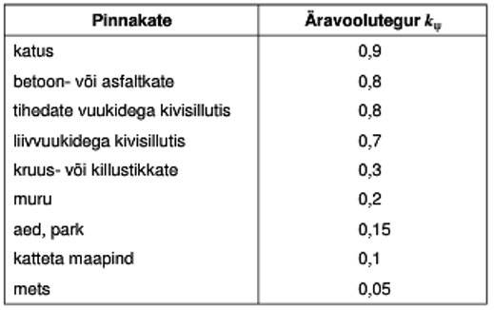

Arvutusvihma intensiivsus sõltub vihma kestusest. Vaatlusandmete statistiliste andmete puudumise korral ning juhul kui vihma kestus T on 10 kuni 60 minutit võib vihma intensiivsuse arvutada valemiga:

$q=\frac{B}{T^{n}}$ (8)

kus

*B* – muutuja, mis arvutatakse valemiga (9)

*n* – astendaja, mis antud projekti piirkonnas on 0,68

*T* – vihma kestus [min]

(9)

kus

*q20* – 20 minutit kestva ja üks kord aastas sadava vihma intensiivsus [l/s x ha]

*n, c* – empiirilised tegurid, mis sõltuvad geograafilisest asukohast. Antud projektis

*n* = 0,68 ja c=0,88

*p* – arvutusvihma korduvuse periood [aasta]. Antud projektis p=1 [aastat]

Arvutusvihma intensiivsuse arvutamisel valemiga (8) võetakse vihma kestus T võrdseks sademevee kokkuvooluajaga valgala kaugeimast punktist arvutuspunktini. Kokkuvooluaeg moodustub vee voolamise ajast mööda maapinda ning voolamise ajast kollektoris ja kraavis. Vastavalt kokkuvooluajale kujunev arvutusvihma intensiivsus on esitatud alljärgnevas tabelis.

**Arvutusvihma intensiivsus olenevalt vihma kestusest (kokkuvooluajast)**

|  |  |  |  |
| --- | --- | --- | --- |
| Paide |  | 1 aasta |  |
| Aeg T | **q** | B | Tn |
| 5 | **205** | 613,5 | 2,987443 |
| 10 | **128** | 613,5 | 4,786301 |
| 15 | **97** | 613,5 | 6,305827 |
| 20 | **80** | 613,5 | 7,668323 |
| 25 | **69** | 613,5 | 8,924815 |
| 30 | **61** | 613,5 | 10,10282 |
| 35 | **55** | 613,5 | 11,21931 |
| 40 | **50** | 613,5 | 12,28573 |
| 45 | **46** | 613,5 | 13,3102 |
| 50 | **43** | 613,5 | 14,2988 |
| 55 | **40** | 613,5 | 15,25621 |
| 60 | **38** | 613,5 | 16,18612 |
| 65 | **36** | 613,5 | 17,09154 |
| 70 | **34** | 613,5 | 17,97491 |
| 75 | **33** | 613,5 | 18,8383 |
| 80 | **31** | 613,5 | 19,68345 |
| 85 | **30** | 613,5 | 20,51185 |
| 90 | **29** | 613,5 | 21,3248 |
| 95 | **28** | 613,5 | 22,12341 |
| 100 | **27** | 613,5 | 22,90868 |

**Arvutus kraavi 200 valgalale F2:**

A= 52 ha

sellest mets 29,6 ha – 57% (*kψ=0,05)*

tootmismaa 12.7 ha – 24% (*kψ=0,75)*

elamumaa 9,7 ha – 19% (*kψ=0,20)*

Kaalkeskmine äravoolutegur *kψ=0,25*

Kokkuvooluaeg valgala kaugeimast punktist on 39 min, millele vastab q=51 [l/s ha]

*Qa* = *q x* *k* ψ 663 l/s

Prääma tee profiilis on arvutuslik vooluhulk valgalade F1 ja F2 vooluhulkade summa, mida on vähendatud vooluhulga tippude mittekokkulangemise tõttu 15%.

Q=(0,38+0,66)x0,85=0,88 m3/s

**Arvutuslik vooluhulk TERE detailplaneeringualalt**

A= 9,2 ha

*kψ=0,75*

Kokkuvooluaeg valgala kaugeimast punktist on 27 min, millele vastab q=65 [l/s ha]

*Qa* = *q x* *k* ψ 448 l/s

Lisaks lastakse eesvoolu tehnoloogilist vett 1500 m3/ööp, mis teeb keskmiseks vooluhulgaks ca 2 l/s, mis moodustab koguvooluhulgast ca 0,5 % ja see ei mõjuta arvutuslikku vooluhulka, mistõttu sellega ei ole arvestatud.

## Olmasolevad truubid

Prääma tee all oleva truubi T0/2 läbimõõt ja kõrgused on:

$$T0/2 \frac{ 62,07}{60,30-60,37} 750BT$$

kus $$truubi nr \frac{ tee kõrgus (m)}{ sissevoolu kõrgus-väljavoolu kõrgus (m)} toru läbimõõt \left(mm\right) materjal$$

Kraavil 200 oleva truubi T2/1 andmed on:

$$T2/1 \frac{62,12}{60,32-60,27} 750BT$$

Pärnu-Sõmeru põhimaantee all oleva truubi andmed:

$$\frac{62,96}{61,02-60,90} 1000PT$$

Kraavi 200 rekonstrueerimisel tuleks truup T2/1 ehitada läbimõõduga d800 mm praegusest sissevooukõrgusest mõnevõrra kõrgemale 60,40 m (väljavool 60,28). Kuivendusprojektis on ette nähtud see truup ehitada d500 mm (50-PT-12-MAOK).

Prääma teealune truup tuleks ehitada d1000 mm sissevoolukõrgusega 60,23 m (väljavool 60,11 m). Kraavi E3 on vaja setet eemaldada Prääma teest allavoolu ca 300 m pikkusel lõigul.

## KOKKUVÕTE

1. Detailplaneeringualalt on võimalik sademeteveed juhtida läänepiiril olevasse kraavi 200, mis on ette nähtud RMK poolt tellitud metsakuivenduse projekti (*Prääma metsakuivendus maaparandusehitiste rekonstrueerimine, ehitusprojekt, Piiber Projekt OÜ töö nr PP120619TP, Tartu 2020)* järgselt settest puhastada. Kraavi 200 rekonstrueerimise järgsed parameetrid on piisavad tema valgalalt tuleva vooluhulga ärajuhtimiseks.
2. Kraavil 200 olev truup T2/1 kuulub eelpoolnimetatud projekti koosseisus rekonstrueerida, projekti järgselt on ette nähtud olemasolev r/b-truup asendada d500 mm plasttruubiga. Vastavalt käsitletava detailplaneeringu väljaehitamise järgsele olukorrale, kujuneb truubi T2/1 profiilis arvutuslikuks vooluhulgaks 0,66 m³/s, mis nõuab truubi läbimõõduks vähemalt d800 mm. Truubi sissevoolu kõrgust võib mõningal määral tõsta (kõrgusele 60,40 m).
3. Prääma teealuse truubi T0/2 praegune läbimõõt on d750 mm, selles profiilis perspektiivne arvutuslik vooluhulk on 0,88 m³/s, mis vastab truubi läbimõõdule d1000 mm. Truubi sissevoolukõrgus peaks olema 60,23 m.
4. Vastavalt rekonstrueeritavate truupide põhja kõrgustele on vaja ka kraavi E3 põhi viia sellisele sügavusele, et oleks tagatud vähemalt minimaalne kraavi lang 0,3‰. Selleks on vaja kraavist E3 setet eemaldada Prääma teest allavoolu ca 300 m lõigul.

Kalev Raadla

Projekteerimisbüroo Maa ja Vesi AS

volitatud hüdrotehnikainsener

kutsetunnistus 154804 06.06.2021